Задача:
Дан список наименований товаров с указанием их цен на начало года. Известен
уровень инфляции в процентах для каждого месяца года (взять значения от 0,2 до
1%). Рассчитать цены каждого товара на 1-е число каждого месяца и конец года,
компенсирующие потери от инфляционного процесса.
УКАЗАНИЯ ПО ВЫПОЛНЕНИЮ ЗАДАНИЯ 3
Рекомендуется выполнять машинное решение задания поэтапно, как это показано
ниже на простом примере расчета стоимости товарных запасов на складе при
известных ценах и количестве штучных товаров:
1. Формирование предварительной структуры таблицы - ввод наименования таблицы в
целом и отдельных ее столбцов («шапки» таблицы). Таблица, как и любой другой
документ, должна иметь наименование. Оно показывает, для чего предназначена
таблица, и какие по смыслу результаты получаются с помощью необходимых
табличных вычислений. В то же время текст наименования таблицы должен быть
компактным (см. рис. 1, строку 1)

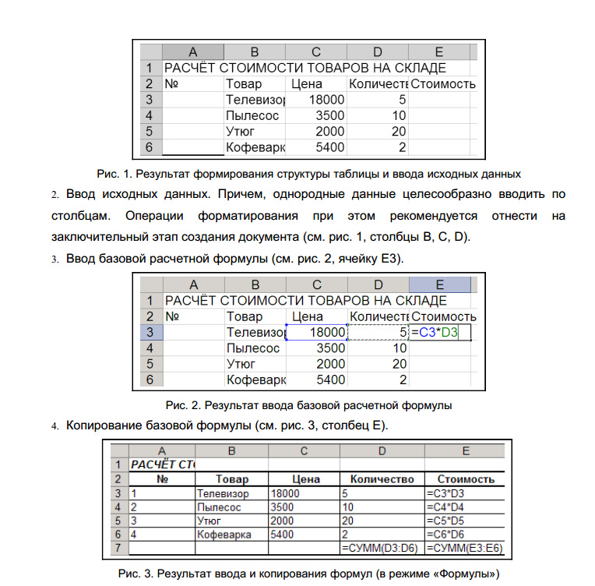
5. Ввод и копирование формулы с итогом (см. рис. 3, строку 7).
6. Форматирование столбцов с денежными значениями (см. рис. 4, столбцы C и E).
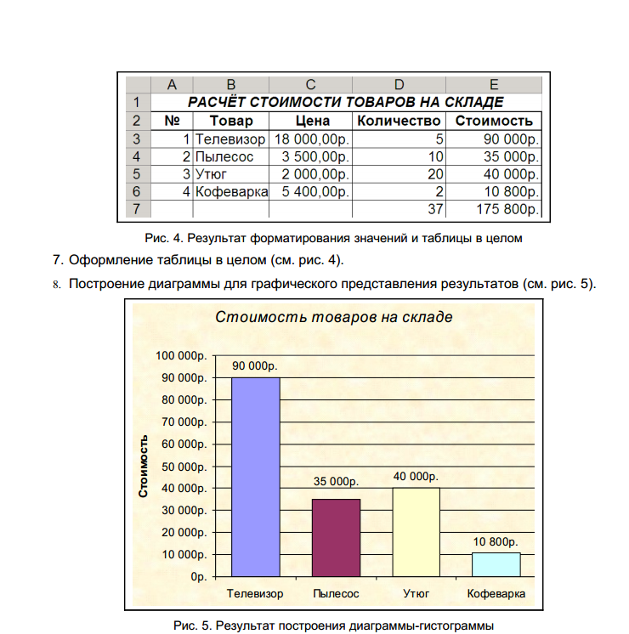

Пример . Дан список работников фирмы с указанием фамилий и стажа работы в
данной фирме. Задана также сумма премии (в рублях), которая подлежит
распределению пропорционально стажу работы. Для работающих инвалидов
увеличить размер премии на 20%. Рассчитать размер премии каждому работнику.
Ниже, на рис. 9 – 11, представлены результаты выполнения задания.
